國立中興大學附屬高級中學104學年度第2學期第二次段考數學科試題命題教師：邱繼輝 審題教師：林肇政
二年__________班 座號__________姓名__________ (自然組) 試題含答案卷共3頁

一、單選題 (2題 每題5分 共10分，答案相同才給分)
（ ）1. 某日老師讓五位同學分別在黑板上寫下坐標空間中「軸」的直線方程式：
小強：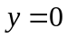；小英：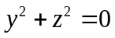；小裕：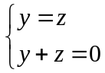；小偉：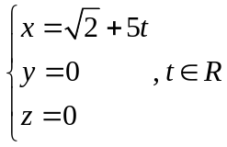；小安：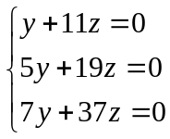
請問以上有幾位同學寫的是正確的軸方程式？
(A) 1 (B) 2 (C) 3 (D) 4 (E) 5

( ) 2. 對矩陣 作列運算若干次後得到 ，則a＋b＝
(A) 1 (B) 2 (C) 3 (D) 4 (E) 5 。

二、多選題 (3題 每題5分 共15分，答錯一個選項得3分，答錯2個選項得1分，答錯3個選項以上得0分)
( ）1. 下列哪些選項中的矩陣經過一系列的列運算後可以化成 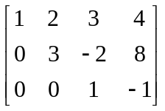？
(A) 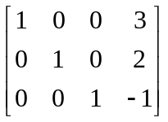 (B) 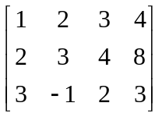 (C) 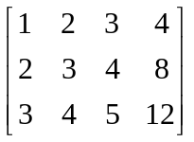 (D) 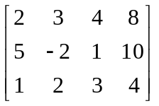 (E) 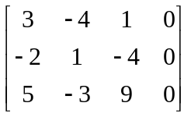

（ ）2. 設矩陣A，B，C皆為n階方陣，O為n階零矩陣，I為n階單位矩陣，則下列敘述哪些是正確的？
(A) AB＝BA (B) ( A＋B ) C＝AC＋BC (C) 若A²＝AB，且A≠O，則A＝B (D) 若A²＝I，則A＝I或A＝－I
(E) ( A－3I )²＝A²－6A＋9I

（ ）3. 設P與Q為3×3的轉移矩陣，則下列何者亦為轉移矩陣？
(A) P³ (B) P＋Q (C) QP (D) P²＋Q² (E) ( PQ＋Q²＋P³ )

三、填充題 (共75分)
答對格數 | 1 | 2 | 3 | 4 | 5 | 6 | 7 | 8 | 9 | 10 | 11 | 12或13
得分 | 7 | 14 | 21 | 27 | 33 | 39 | 45 | 51 | 57 | 63 | 69 | 75
- 設P(1,2,-1)，直線L﹕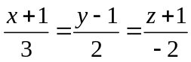，則包含P點及直線L的平面方程式為____________。
- 若直線L： 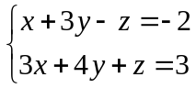 的對稱比例式為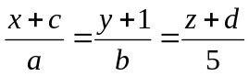 ，則a+b+c+d的值為 ___ 。
- 自點A(2 , 1 , −2)作直線L﹕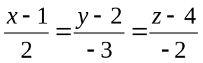的垂線與直線L交於P﹐則P點坐標為___________。
- 長方體OABC-DEFG，已知O ( 0 , 0 , 0 )，A ( 3 , 0 , 0 )，C ( 0 , 4 , 0 )，D ( 0 , 0 , 5 )，則OF與BGE平面之交點坐標為______。
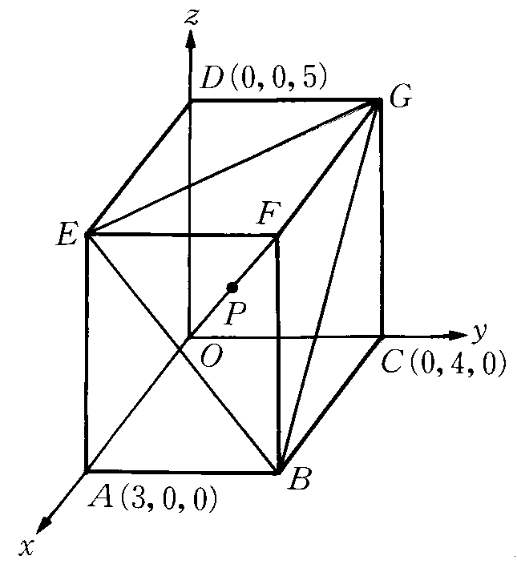

國立中興大學附屬高級中學104學年度第2學期第二次段考數學科試題命題教師：邱繼輝 審題教師：林肇政
二年__________班 座號__________姓名__________ (自然組) 試題含答案卷共3頁
- 一架戰鬥機在空間坐標點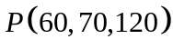處發生故障，所以沿著直線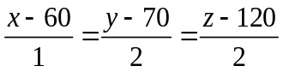的方向，以每秒18單位的速度向海平面（即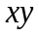平面）俯衝。則飛機____________秒後接觸到海平面。
- 方程組有解，則a＝______。

- 若空間中三直線
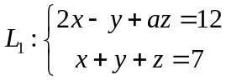、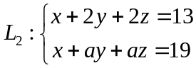、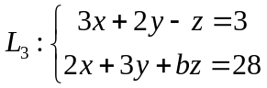
恰交於一點，則數對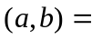 ___________。

- 坐標空間中，直線L：＝＝到y軸的最短距離為______。

- 已知二階方陣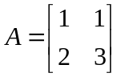，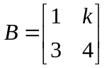，若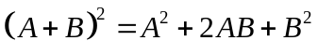，則實數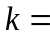 。
- 設有A、B兩個瓶子，開始時，A瓶裝有12公升的水，B瓶裝有16公升的水。每一輪的操作都是先將A瓶的水倒出給B瓶，再將B瓶的水倒出給A瓶。請問經過長期操作達到穩定狀態時，A瓶中有___________公升的水。

- 若矩陣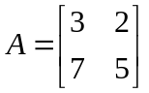且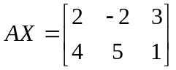，則矩陣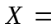＿＿＿＿＿。

- 設三階方陣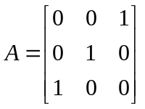，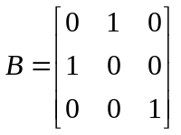，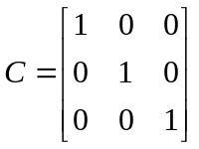，則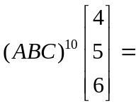＿＿＿＿＿。

- 將一個二元一次方程組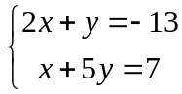透過高斯消去法來化簡。首先第一步驟，先將第一列方程式與第二列方程式對調後可得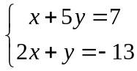；第二步驟，再將第一列方程式乘上(-2)倍後加到第二列方程式可得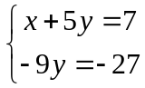；最後將第二列方程式同除(-9)後得得到方程組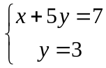。若將上述三個步驟利用矩陣乘法來表示，即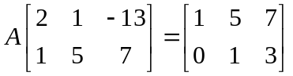，其中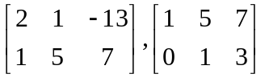稱為方程組的增廣矩陣，則二階方陣_____________。

國立中興大學附屬高級中學104學年度第2學期第二次段考數學科試題命題教師：邱繼輝 審題教師：林肇政
二年__________班 座號__________姓名__________ (自然組) 試題含答案卷共3頁
答案卷
一、單選題 (2題 每題5分 共10分，答案相同才給分)
1 | 2

二、多選題 (3題 每題5分 共15分，答錯一個選項得3分，答錯2個選項得1分，答錯3個選項以上得0分)
1 | 2 | 3

三、填充題 (共75分)
答對格數 | 1 | 2 | 3 | 4 | 5 | 6 | 7 | 8 | 9 | 10 | 11 | 12或13
得分 | 7 | 14 | 21 | 27 | 33 | 39 | 45 | 51 | 57 | 63 | 69 | 75

1 | 2 | 3 | 4 | 5
6 | 7 | 8 | 9 | 10
11 | 12 | 13

國立中興大學附屬高級中學104學年度第2學期第二次段考數學科試題命題教師：邱繼輝 審題教師：林肇政
二年__________班 座號__________姓名__________ (自然組) 試題含答案卷共3頁

一、單選題 (2題 每題5分 共10分，全對才給分)
1 | 2
(D) | （A）

二、多選題 (3題 每題5分 共15分，答錯一個選項得3分，答錯2個選項得1分，答錯3個選項以上得0分)
1 | 2 | 3
(A)(D) | (B)(E) | (A)(B)(E)

三、填充題 (共75分)
答對格數 | 1 | 2 | 3 | 4 | 5 | 6 | 7 | 8 | 9 | 10 | 11 | 12或13
得分 | 7 | 14 | 21 | 27 | 33 | 39 | 45 | 51 | 57 | 63 | 69 | 75

1 | 2 | 3 | 4 | 5
2x-4y-z+5=0 | -6 | (3，－1，2) | ( 2 , , ) | 10
6 | 7 | 8 | 9 | 10
1 | (3,5) |  | 3/2 | 16
11 | 12 | 13
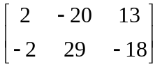 | 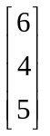 | 